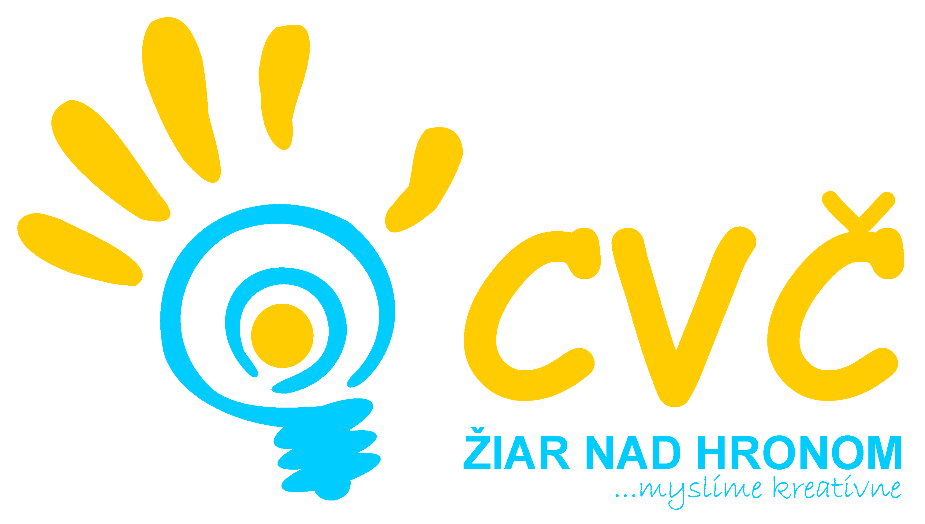
Program na mesiac Máj 2014
Oddelenia Centra voľného času v Žiari nad Hronom
Šport | Estetika  Pedagogika | Prírodoveda  Veda a technika | Mládež
07.05.2014 o 08:00 hod.  OK Dôvera cup  (školská športová postupová súťaž dievčat v malom futbale)  Miesto: Futbalový štadión, Ul. Partizánska 10, Žiar nad Hronom  Účastníci: dievčatá ZŠ, r. n. 01.09.2000 – 31.08.2007  13.05.2014 o 08:00 hod.  OK Atletika ZŠ  (školská športová postupová súťaž v atletike)  Miesto: Futbalový štadión, Ul. Partizánska 10, Žiar nad Hronom  Účastníci: chlapci a dievčatá ZŠ, r. n. 01.09.1998 – 31.08.2007  15.05.2014 o 08:00 hod.  RK Dôvera cup  (školská športová postupová súťaž dievčat v malom futbale)  Miesto: Futbalový štadión, Ul. Partizánska 10, Žiar nad Hronom  Účastníci: dievčatá ZŠ, r. n. 01.09.2000 – 31.08.2007  21.05.2014 o 08:00 hod.  KK Dôvera cup  (školská športová postupová súťaž dievčat v malom futbale)  Miesto: Futbalový štadión, Ul. Partizánska 10, Žiar nad Hronom  Účastníci: dievčatá ZŠ, r. n. 01.09.2000 – 31.08.2007 | 14.05.2014  Na bicykli bezpečne  (obvodné kolo súťaže zameranej na bezpečnosť detí na cestách)  Miesto: Dopravné ihrisko, Žiar nad Hronom  Účastníci: žiaci ZŠ v Žiari nad Hronom  17.05.2014  Deň NEMAK Slovakia  (spolupráca na organizácii zábavného dňa)  Miesto: areál spoločnosti NEMAK Slovakia | 04.05.2014 o 08:30 hod.  Zlatý blyskáč  (vedomostno-športová súťaž pre mladých rybárov)  Miesto: CVČ, Ul. M.R. Štefánika č. 17, Žiar nad Hronom, Mŕtve rameno  Účastníci: žiaci ZŠ  12.05.2014 od 08:40 hod.  Viem kto som, viem čo chcem  (súťaž tímov v oblasti prevencie sociálno-patologických javov)  Miesto: základné školy v meste Žiar nad Hronom  Účastníci: žiaci 6. ročníka základných škôl  23.05.2014 o 09:00 hod.  ProTech – mladý technik  (vyhodnotenie súťaže a výstava súťažných prác detí ZŠ v meste)  Miesto: MsKC, Ul. SNP 119,  Žiar nad Hronom  Účastníci: chlapci a dievčatá MŠ, ZŠ  28.05.2014 o 09:00 hod.  Hod mobilom do diaľky  Miesto: CVČ, Ul. M.R. Štefánika č. 17, Žiar nad Hronom  Účastníci: chlapci a dievčatá I. stupňa základných škôl | máj 2014  Stretnutie mestského školského parlamentu  Miesto: CVČ Žiar nad Hronom  Účastníci: žiaci ZŠ  (poverení členovia MŠP)  12. – 19.05.2014  Zbierka Modrý gombík  Miesto: školské zariadenia v meste Žiar nad Hronom  Účastníci: verejnosť  24.05.2014  Žiarsky mestský polmaratón  (spolupráca s mestom na tradičnom podujatí)  Miesto: námestie MS a ZŠ, M.R. Štefánika č. 17, Žiar nad Hronom  Účastníci: verejnosť
Pripravujeme
Najlepší školský časopis Bez drogy je život krajší

Pravidelná záujmová činnosť
Tenis  Florbal  Karate  Bedminton  Gymnastika | Rekreačné plávanie  Kreatívna tvorba  Tanečná pre MŠ  Moderný tanec  Malý výtvarník | Hronček  Digi foto  Maškrtníček  Dievčenský futbal  Kynologický krúžok | Ľudový tanec MŠ  Športové hry MŠ  Otvorené mosty  Prípravka – Hron

